
WYDZIAŁ ELEKTROTECHNIKI, AUTOMATYKI,
INFORMATYKI I INŻYNIERII BIOMEDYCZNEJ
Katedra Automatyki i Inżynierii Biomedycznej

Praca dyplomowa inżynierska

Inercyjny system pomiarowy dla zdalnie sterowanego modelu

Autor: Antoni Trąd
Kierunek studiów: Automatyka i Robotyka
Opiekun pracy: dr inż. Krzysztof Kołek

Kraków, 2015

Oświadczam, świadomy odpowiedzialności karnej za poświadczenie nieprawdy, że niniejszą pracę dyplomową wykonałem osobiście i samodzielnie i że nie korzystałem ze źródeł innych niż wymienione w pracy.
...............................
podpis dyplomanta

Spis treści
1 Wstęp 5
1.1 Przedmiot problemu 5
1.2 Zaprezentowane podejście rozwiązania 5
1.3 Motywacja wyboru tematu 5
1.4 Struktura pracy 5
2 Opis tematu pracy 7
2.1 Istniejące rozwiązania umożliwiające lokalizowanie 7
2.2 Obszary zastosowań IMU 10
2.3 Podsumowanie rozdziału 11
3 Opis teoretyczny 13
3.1 Sposoby opisu orientacji 13
3.2 Filtry 16
3.3 Wprowadzone modyfikacje 19
3.4 Kalibracja 20
3.5 Podsumowanie rozdziału 23
4 Opis użytych technologii 24
4.1 Sprzęt 24
4.2 Oprogramowanie 27
5 Opis wyniku końcowego pracy 29
5.1 Elementy składowe 29
5.2 Fragmenty implementacji 30
5.3 Interakcje i czasowe zależności 37
5.4 Podsumowanie rozdziału 39
6 Testy rozwiązania 40
6.1 Opis doświadczeń 40
6.2 Przebieg i wyniki pośrednie 41
6.3 Podsumowanie końcowe 43
7 Podsumowanie 44
7.1 Problematyczne elementy 44
7.2 Możliwe drogi rozwoju projektu 44
8 Cytowane prace 45
9 Spis obrazków i tabel 46

Wstęp

Przedmiot problemu
Zagadnieniem, jakim zajęto się w tej pracy było uzyskanie informacji o położeniu, orientacji i ich zmianie w czasie. Zadanie to nie jest trywialne, ponieważ nie istnieje rozwiązanie, które byłoby jednoznacznie najlepsze. Zawsze zastosowane technologie i aparat matematyczny należy dostosować to aktualnie rozpatrywanego systemu. Lokalizowanie jest problemem z którym człowiek zmaga się od zarania dziejów. Począwszy od koczowniczych plemion gdy ważne było na przykład zapamiętanie gdzie są najżyźniejsze ziemie, poprzez różne wyprawy w nowe nieznane tereny (np. wielkie wyprawy morskie w 15 wieku). aż do dni dzisiejszych.

Motywacja wyboru tematu
Głównym powodem, dlaczego wybrano temat na pracę inżynierską, była chęć zbudowania automatycznego pilota do samolotu zdalnie sterowanego. Projekt ten jest realizowany wspólnie z Mateuszem Orłowskim i Markiem Szlachetką. Każdy z nas zajmuje się jednym z elementów potrzebnych do osiągnięcia tego celu. Takie niewielkie samoloty są narażone na stosunkowo szybkie zmiany kierunku i prędkości lotu, wiec kluczowym elementem jest właśnie poprawny i odpowiednio szybki pomiar położenia. Jednocześnie należy się liczyć z ograniczonym miejscem w kadłubie i nośnością samolotu. Trzecim elementem, jaki stanowił ograniczenie był budżet na układy pomiarowe i platformę obliczeniową. Te cechy od razu spowodowały odrzucenie samego odczytu z GPS’u – wersja podstawowa była zbyt wolna i mało dokładna, natomiast RTK (opisany w rozdziale drugim) zbyt droga i duża. Początkowo sprawdzone zostało, jaką dokładność uda się uzyskać stosując same układy inercyjne. Końcowym efektem jest zastosowane ich w połączeniu z tanim GPS’em, by uzyskać referencje do globalnego układu odniesienia i zniwelować rozbieżności powstające w czasie pracy.

Zaprezentowane podejście rozwiązania
W pracy wykorzystano układy inercyjne składające się z trójosiowych żyroskopów, magnetometrów i akcelerometrów w połączeniu z czujnikiem ciśnienia i nawigacją satelitarną. Platforma jest oparta o płytkę z czujnikami 10DOF SEN0140 firmy DFRobot [1], płytkę rozwojową STM32 Discovery z procesorem STM32M407f [2] i moduł GPS Venus638FLPx. By skutecznie połączyć czujniki wykorzystano układ filtrów (Magdwik, Mahony, Kalman, komplementarne).

Struktura pracy
W drugim rozdziale znajduje się przegląd rozwiązań istniejących na rynku, które są wykorzystywane w praktycznych sytuacjach. Porównane są ich osiągi, cechy charakterystyczne i możliwe miejsca zastosowań.
W trzecim rozdziale przedstawione zostały sposoby zapisu położenia i orientacji. Wytłumaczono aparat matematyczny dotyczący filtrowania sygnałów i ich fuzji, w celu otrzymania stabilnych wartości. Opisane zostało też podejście, jakie wybrano do realizacji w tej pracy.
Następnie zaprezentowano platformę sprzętową i użyte czujniki. Pokazano pokrótce, jakie rodzaje sensorów są w użyciu i na czym polega zasada ich działania. Omówiono także użyte środowiska programistyczne, programy i języki.
W piątym rozdziale znajduje się opis końcowego efektu prac. Opisano płytka z mikroprocesorem, algorytmy i sposoby ich implementacji. Zamieszczono diagramy pokazujące interakcje pomiędzy elementami.
Szósty rozdział poświęcono testowaniu i sprawdzaniu działania systemu. Zawiera on opisy doświadczeń, metodologię pomiarów i analizę wyników.
W zakończeniu opisano jakie problemy wystąpiły w trakcie pisania tej pracy, oraz co sprawiło najwięcej trudności. Nakreślono też możliwe drogi w których ta praca będzie mogła być rozwijana.

Opis tematu pracy
Problem lokalizacji i orientacji obiektów w przestrzeni jest często nieodłącznym tematem, przy projektowaniu mobilnego urządzenia. Wymagania jakie stawiane są systemom pomiarowym to zazwyczaj: określona dokładność, wysoka częstość odświeżania pomiaru, niski koszt czujników, energooszczędność, mały rozmiar i waga. Zazwyczaj stosuje się kilka czujników, które nawzajem kompensują swoje wady. W tym rozdziale przybliżono istniejące rozwiązania, opisując ich parametry i wady.

Istniejące rozwiązania umożliwiające lokalizowanie
- Nawigacja satelitarna[3]:
Pierwszym rozwiązaniem, jest GPS (Global Positioning System). Nazwa ta, mimo że w rzeczywistości odnosi się do jednego z istniejących systemów powstałych w USA („NAVSTAR GPS”), przyjęła się do ogólnego użytku. Pod tą nazwą kryją się sposoby wykorzystujące satelity w wyznaczaniu lokalizacji. Oprócz amerykańskiego równolegle działają dwa inne systemy. Rosyjski „GLONASS” i najmłodszy - europejski „Galileo”. „NAVSTAR GPS” zaczął rozwijać się dynamicznie od roku 1993. Stał się wtedy dostępny bez opłat do użytku cywilnego. Aktualnie tanie, dostępne w naszych telefonach, czy nawigacjach samochodowych GPS’y osiągają dokładność pomiarów rzędu ok. 9m (od 5m do 20m). Dużą nadzieją na poprawę rozdzielczości napawa dynamicznie rozwijający się w Europie system „Galileo” (pierwszy satelita został wystrzelony w 2011 roku). Zapowiadana dokładność jaką ten system ma udostępniać bezpłatnie to 1m.
Zasada działania GPS opiera się na porównywaniu sygnałów otrzymanych z kilku satelitów. Wysyłane informacje są zsynchronizowane zegarem atomowym, który znajduje się na każdej z nich, dlatego na podstawie względnych przesunięć możemy obliczyć różnicę przebytych dróg. Dodatkowo, ponieważ satelity poruszają się po znanych orbitach możemy obliczyć ich dokładną pozycje w dowolnej chwili. Do wyznaczenia są cztery niewiadome (współrzędne i aktualny czas), dlatego konieczne jest odbieranie informacji od co najmniej czterech satelitów. Obrazowo jest to pokazane na poniższym rysunku.
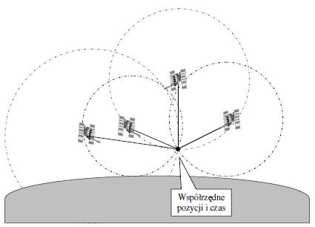
Rysunek 1. Zasada działania GPS, Źródło:[4]
W temacie GPS można wyróżnić dwie podklasy systemów, które różnią się od siebie głównie dokładnością. Są to: standardowy GPS - opisany powyżej i różnicowy GPS (DGPS - Differential GPS). Zasada działania DGPS, jest podobna do zwykłego GPS, z tym że dokładność pomiaru jest zwiększana poprzez pobieranie i wprowadzanie poprawek obliczonych na stacji referencyjnej. Stacja referencyjna to inny odbiornik GPS, który jest w znanej pozycji. Pozwala to na wyeliminowanie zewnętrznych czynników, na jakie narażony jest GPS (błąd zegara satelity, opóźnienie i zniekształcenia fali elektromagnetycznej w jonosferze i troposferze itd.). Przy odpowiedniej konfiguracji można uzyskać dokładność kilku centymetrów[5].
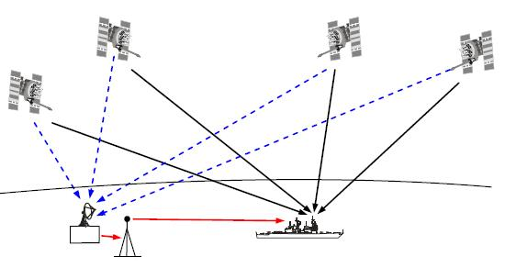
Rysunek 2. Zasada działania DGPS, Źródło:[4]
Ogólnymi wadami jakie występują w systemach GPS to bardzo niska częstotliwość aktualizacji pomiarów od ok.1 Hz do 20 Hz. Dodatkowo w dynamicznych systemach, często dochodzi do zgubienia sygnału i chwilowej całkowitej straty informacji o pozycji. Jakość sygnału jest zależna od warunków atmosferycznych, czy czasu. Konieczne jest tworzenie dodatkowej infrastruktury stacji referencyjnych w wypadku DGPS. Największą wadą, która wklucza je z wielu zastosowań jest niemożliwość pracy we wnętrzach pomieszczeń.
- Bezprzewodowa sieć czujników:
Następnym podejściem jest wykorzystanie bezprzewodowej sieci czujników (Wireless Sensor Networks). Algorytmy z tej kategorii można podzielić na dwie grupy: odległościowe (range) i nie-odległościowe (range-free). Pierwsze sposoby polegają na obliczeniu odległości pomiędzy dwoma punktami np. odbiornik i nadajnik, a następnie wyznaczeniu bezwzględnej pozycji w sieci. Można do nich zaliczyć sposoby wykorzystujące np. moc otrzymywanego sygnału, różnice pomiędzy sygnałami odbieranym z ustalonych stacji bazowych czy czas propogacji sygnału (GPS). Metody z drugiej grupy nie obliczają dokładnej odległości do najbliższych elementów. Wykorzystują tylko informację jakie czujniki są w zasięgu. Każda z tych kategorii została dokładniej opisana w książce [6].
Jednym z przykładów czujników odległościowych jest opracowany na MIT - CLS (Cricket Location System). Działanie polega na odbieraniu informacje wysyłane przez stacje nadawcze, których położenie dokładnie znamy. Na podstawie różnicy czasów dojścia dwóch sygnałów różnego typu (o innej długości fali) obliczana jest odległość. Rozwiązanie to oferuje dokładność rzędu 1-3 cm [7].
Problemy jakie występują w tych metodach to szumy sygnałów zakłócające precyzyjny pomiar różnicy czasu. W przestrzeniach gdzie wstępuje wiele ścian, czy przeszkód zachodzą liczne odbicia i interferencje fal. Sprawia to, że odbierane dane mogą pochodzić od dwóch różnych stacji nadawczych, lub być znacząco zniekształcone czy opóźnione. Dodatkowo do wyznaczenia pozycji potrzeba kilku kolejnych pomiarów. Niezbędne jest zapewnienie, aby wszystkie odbyły się, gdy urządzenie jest w tym samym miejscu. Jest to niemożliwe w przypadku szybkich obiektów [8].
- Wizyjne:
Kolejnym systemem, który wykorzystywany jest do lokalnego lokalizowania w wnętrzach pomieszczeń to układ kamer. System ten może być wykorzystywany np. do precyzyjnego lokalizowania bardzo dynamicznych obiektów jak np. quadrocoptery. Taka metoda sprawdza się również w sytuacjach, gdy badane obiekty nie mogą być naruszone poprzez podpięcie dodatkowych czujników do nich, by nie zmienić ich wagi, rozmiarów, czy motoryki.
- IMU – MEMS:
Ostatni sposób to układy inercyjne. Często nazywane są w literaturze hasłem IMU (Inertial Measurment Units) albo MEMS (Micro Electro-Mechanical Systems). System ten stanowi fuzję co najmniej dwóch czujników: akcelerometrów mierzących przyspieszenie oraz żyroskopów mierzących prędkość kątową. Zazwyczaj jednak korzysta się też z kompasów magnetycznych mierzących pole magnetyczne ziemi. Wszystkie pomiary odbywają się w trzech osiach.
System ten w zależności od umiejscowienia czujników może pracować w dwóch konfiguracjach:
- Stabilizowana - układ czujników nie zmienia orientacji względem układu podstawowego (ang. Stable Platform System). Jest to rozwiązanie względnie skomplikowane w budowie i wymagane jest zastosowanie serwomechanizmów (azimuth, roll, pitch motor), o bardzo dużej precyzji, które będą utrzymywały orientacje czujników w układzie podstawowym. Plusem jest brak konieczności samodzielnej kompensacji grawitacji.
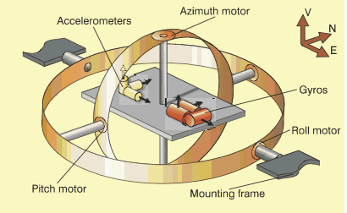
Rysunek 3. Konfiguracja stabilizowana IMU, Źródło: [9]
- Niestabilizowana – orientacja układu czujników zmienia się zgodnie z orientacją układu ruchomego (ang. Strapdown System) – wymagane jest późniejsze matematyczne przekształcanie wpływu grawitacji do lokalnego układu odniesienia w celu usunięcia jego wpływu na pomiary przyspieszenia.
Położenie uzyskane tym sposobem jest tylko względne. By uzyskać wynik w współrzędnych bezwzględnych potrzeba stworzyć znany punkt odniesienia, który zarazem będzie punktem startowym (np. nasłuchując odczyt GPS). Zaletą tego rozwiązania jest duża częstotliwość aktualizacji położenia – nawet do 400Hz [10]. Główną wadą jakie posiada to rozwiązanie to zmniejszanie się dokładności w miarę upływu czasu. Skutkuje to tym, że bardzo dokładny pomiar jest możliwy tylko przez pewien, początkowy okres czasu. Wada ta jest związana między innymi z samym sposobem estymacji położenia – wykorzystujemy zawsze poprzedni pomiar, wiec błędy się akumulują. Dodatkowo jest to spowodowane często błędnym ustawieniem stanu początkowego, wadami jakie posiada każdy z czujników (dryft żyroskopu i duże drgania pomiarów akcelerometru) oraz błędami obliczeniowymi (dyskretne całkowanie, błędy obcięcia itd.). Z powodu wyżej wymienionych wad zazwyczaj IMU są połączone z innym sposobem nawigacji.
Układy inercyjne można podzielić kilka podstawowych kategorii.
Tabela 1. Kategorie układów inercyjnych, Źródło: [11], [12]:
Polska nazwa: | Nawigacyjne | Taktyczne | Niskiej dokładności | Tanie (low cost MEMS)
Agielska nazwa: | Navigation grade | Tactical grade | Industrial grade | Hobbyist grade
Błąd pozycji | 0,5 m/min | 5,5-11 m/min | >33 m/min | >50 m/min
Cena, k€ | 100 | 20 | 2 | <0,5
Waga | 9 kg | 1.5 kg | 0.05 kg | <0,02kg
Przykłady | Honeywell HG9848 | Honeywell HG1900 | Microstrain GX2 | ArduIMU

Obszary zastosowań IMU
- Geodezja:
Szerokie zastosowanie w wszystkich mobilnych systemach mapujących, fotogrametrii, skaningu laserowym(LIDAR). Pozyskanej chmurze punktów nadawana jest pozycja. W tym celu potrzeba nie tylko znać aktualne położenie systemu mapującego, ale też jego orientacje. Przykładem systemu, jest np. HELIMAP [10]. Używany jest w nim GPS, układy IMU i kamera. Fuzja tych czujników pozwala uzyskać dokładność w przestrzeni rzędu 4-7cm [13].
- Medycyna – rehabilitacja:
W czasie rehabilitacji np. po udarze mózgu. W pracy [14] pokazany jest przykład wsparcia tzw. metody lustrzanej poprzez monitorowanie układem inercyjnym ruchu zdrowej ręki i kopiowanie go na niesprawną kończynę poprzez egzoszkielet. Natomiast w pracy [15] czujniki służą do obserwacji chorej części ciała i przypominaniu osobie o używaniu w przypadku długiej nieaktywności. Stanowi to motywację do długiej rehabilitacji i jest pomocą dla lekarza do lepszego doboru leczenia. W artykule [16] IMU wykorzystywane jest do łączenia sygnałów EMG (elektromiograficznych) z aktualną pozycją kończyny. Wyniki mogą służyć do tworzenia bionicznych rąk, które były by sterowane bezpośrednio z zakończeń układu nerwowego.
- Systemy nawigacji:
Wspomaganie pracy GPSu w momentach, gdy ten zagubił sygnał, wykrywanie błędnego odczytu przy pracy z niskiej jakości nawigacją [17]. Bardzo popularnym rozwiązaniem jest użycie układów inercyjnych do stabilizacji lotu quadrocopterów – opis przykładowo w pracy [18].
- Analiza sportowa:
Dzisiejszy sport wyczynowy osiąga powoli poziom do którego nie da się już dojść tylko odpowiednio dużo trenując i słuchając swojego ciała. Często treningi są poparte wieloma godzinami analiz pojedynczych ruchów i elementów. W pracy[19] został zamieszczony opis systemu do badana rzutu kulą na kręgielni.

Podsumowanie rozdziału
W tym rozdziale przedstawiono kilka najbardziej popularnych podejść do tematu nawigacji. Pokazane zostały ich główne zalety i wady. Szerzej omówiono układy inercyjne i ich roli w tym zagadnieniu. Z powodu swoich wad (opisanych w rozdziale czwartym) nie pozwalają one na dłuższe lokalizowanie, ale w krótkiej perspektywie, albo w połączeniu z innym systemem (np. GPS) doskonale spełniają swoją rolę.

Opis teoretyczny
W tym rozdziale przedstawiono aparat matematyczny potrzebny do opisu i zrozumienia zagadnienia estymacji orientacji i położenia. Na początku zaprezentowano podejścia do opisu orientacji w przestrzeni, następnie skupiono się na szczególnego rodzaju filtrach wykorzystanych w fuzji czujników. W trakcie testów i implementacji postanowiono wprowadzić kilka modyfikacji, co stanowi temat kolejnego podrozdziału. Na samym końcu skupiono się na kalibracji jaka była niezbędna do rozpoczęcia.

Sposoby opisu orientacji
Orientacja jest to ułożenie obiektu w przestrzeni. Zazwyczaj określa się ją poprzez podanie zmiany względem ustalonego układu bazowego. Można ją opisywać na kilka sposobów. Każdy z nich cechuje inna charakterystyka.
- Kąty Eulera
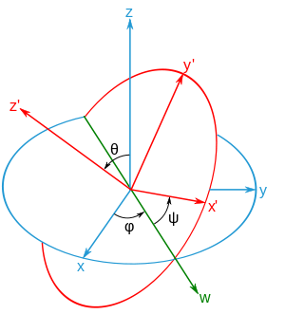
Rysunek 4. Kąty Eulera. Źródło:[20]
Roll(φ) – kąt obrotu względem osi Ox,
Pitch(θ) – kąt obrotu względem osi Oy,
Yaw(ψ) - kąt obrotu względem osi Oz.
Zalety:
- Intuicyjne wartość, którą można sobie wyobrazić
Wady:
- Występowanie blokady (ang. gimbal lock), gdy dwie pierwsze osie znajdą się w jednej płaszczyźnie. Tak zwane ustawienia osobliwe i utrata jednego stopnia swobody. Wtedy zmieniając pierwszy kąt, równocześnie zmieniamy drugi.
- Konieczność ustalenia kolejności obrotów przy opisaniu przekształcenia – możliwe 6 przypadków. Tutaj stosowana jest konwencja: XYZ.

- Macierz rotacji - DCM (ang. Direction Cosine Matrices)
Zależność pomiędzy kątami Eulera i macierzą rotacji.
Składanie pojedynczych obrotów w wypadkową macierz rotacji odbywa się poprzez mnożenie odpowiadającym za każdy obrót macierz.
 | $$R_{a}^{c}=R_{a}^{b}*R_{b}^{c}$$ | (3.1)
y
x
z
y
x
z
y
x
z
$$R_{a}^{b}$$
$$R_{b}^{c}$$
$$R_{a}^{c}$$
a
b
c
Rysunek 5. Składanie rotacji. Źródło:[opracowanie własne]

Wprowadzenie zależności pomiędzy kątami Eulera polega na złożeniu obrotów względem osi Ox, Oy, Oz.

Wady:
- Nadmiarowa ilość zmiennych – do opisania 3 obrotów używa się 9 wartości.
- Duża złożoność obliczeniowa,
- Kolejne rotacje nie dodają się – trzeba mnożyć macierz rotacji przez kolejną macierz odpowiadającą nowemu obrotowi.
Zalety:
- Kolumny i wiersze stanowią wektory bazowe w konkretnych układach odniesienia.

- Kwaterniony
 | $$Q_{a}^{b}={\left[q_{0},q_{1},q_{2},q_{3}\right]}^{T}∈R^{4}$$  $$q_{0},q_{1},q_{2},q_{3}∈R^{1}$$ | (3.2)
Interpretacja intuicyjna w konwencji oś i obrót - obrót wokół wektora jednostkowego q o kąt $θ$:
y
x
z
q
θ
Rysunek 6. Kwaternion jako wektor i kąt obrotu wokół niego. Źródło: [opracowanie własne]
 | $$Q_{a}^{b}={\left[q_{0},q_{1},q_{2},q_{3}\right]}^{T}={\left[\cos{\frac{θ}{2}},x\sin{\frac{θ}{2}},y\sin{\frac{θ}{2}},z\sin{\frac{θ}{2}}\right]}^{T}$$ | (3.3)
$Q_{a}^{b}$ – orientacja układu a, względem układu b
Indeks dolny mówi jaki układ (ramka) jest opisywany, indeks górny – względem jakiego układu odniesienia (w jakim układzie) jest opisany..
Podstawowe operacje na kwaternionach:
Normalizacja:
 | $$\left|Q\right|=\sqrt{q_{0}^{2}+q_{1}^{2}+q_{2}^{2}+q_{3}^{2}}$$  $$Q_{N}=\frac{Q}{\left|Q\right|}$$ | (3.4)
Jest ona niezbędna ponieważ w opisie orientacji występują 4 zmienne, co wprowadza nadmiarowość, czyli jedną orientację opisuje nieskończenie wiele kwaternionów. Dlatego też dla umożliwienia dalszych jednoznacznych obliczeń wykonywana jest normalizacja.
Pozwala ona także na znaczne uproszczenie i przyspieszenie obliczeń, ponieważ odwrotność kwaternionu znormalizowanego jest równa jego sprzężeniu.
Sprzężenie:
 | $\overline{Q_{a}^{b}}=Q_{b}^{a}$=${\left[q_{0},-q_{1},{-q}_{2},{-q}_{3}\right]}^{T}$ | (3.5)
Pozwala zmienić nawzajem układy odniesienia w jakim są definiowane.
Składanie rotacji – q - kwaternion rotacji na początku o $q_{2}$ a następnie o $q_{1}$ (kolejność od prawej do lewej).
 | $$q_{1}=\left[x,y,z,w\right]$$  $$q_{2}=\left[x,y,z,w\right]$$  $$q=q_{1}q_{2}$$ | (3.6)
Rotacja wektora $P=\left[xp,yp,zp\right]$ o kwaternion $q_{a}^{b}$:
 | $$q_{p}=[xp,yp,zp,0]$$  $$q_{p}^{'}=q_{a}^{b}q_{p}\overline{q_{a}^{b}}$$ | (3.7)
Mnożenie kwaternionów nie jest przemienne (obrót w odwrotnej kolejności skutkuje inną orientacją obiektu).
Wzory pozwalające przeliczyć kwaterniony na kąty Eulera:
 | $${roll= tan}^{-1}{(\frac{2*\left(q0*q1+q2*q3\right)}{1-2*\left(q1^{2}+q2^{2}\right)})}$$  $$pitch= \sin^{-1}{(2*\left(q0*q2-q3*q1\right))}$$  $$yaw= \tan^{-1}{(\frac{2*\left(q0*q3+q1*q2\right)}{1-2*\left(q2^{2}+q3^{2}\right)})}$$ | (3.8)

Początek wyprowadzenia kwaternionów na podstawie kątów Eulera:
Polega to na zapisaniu 3 kwaternionów obrotów zgodnych z kątami Eulera i następnie przemnożeniu nich w celu uzyskania złożenia tych obrotów.
Tworzymy trzy kwaterniony dla każdego z kątów Eulera:
 | $$q_{roll}= \left[\begin{aligned}\begin{matrix}1 \\ 0 \\ 0\end{matrix} \\ 0\end{aligned}\right]\cos{(\frac{roll}{2})}+\left[\begin{aligned}\begin{matrix}0 \\ 1 \\ 0\end{matrix} \\ 0\end{aligned}\right]\sin{(\frac{roll}{2})}⁡$$  $$q_{pitch}= \left[\begin{aligned}\begin{matrix}1 \\ 0 \\ 0\end{matrix} \\ 0\end{aligned}\right]\cos\left(\frac{pitch}{2}\right)+\left[\begin{aligned}\begin{matrix}0 \\ 0 \\ 1\end{matrix} \\ 0\end{aligned}\right]\sin\left(\frac{pitch}{2}\right)$$  $$q_{yaw}=\left[\begin{aligned}\begin{matrix}1 \\ 0 \\ 0\end{matrix} \\ 0\end{aligned}\right]\cos{(\frac{yaw}{2})}+\left[\begin{aligned}\begin{matrix}0 \\ 0 \\ 0\end{matrix} \\ 1\end{aligned}\right]\sin{(\frac{yaw}{2})}⁡$$ | (3.9)
Następnie składamy kolejne obroty (wymnażamy) zgodnie z ustaloną kolejnością:
 | $$q=q_{roll}*q_{pitch}*q_{yaw}$$ | (3.10)
Ostatnim etapem jest normalizacja wektora q otrzymanego w (3.10).

Wady:
- Brak intuicyjnej informacji od razu z wartości,
Zalety:
- Szybkie obliczenia,
- Brak konfiguracji osobliwych,
- Łatwa interpolacja i ekstrapolacja – czyli znajdowanie pośredniego obrotu, albo predykcja dalszego.

Filtry
- Filtr 1 - Mahony – oparty na kwaternionach oraz z wykorzystujący regulator PI do kompensacji błędów powstałych przez dryft żyroskopu. W celu zlikwidowania odchyłki od pionu wykorzystuje się akcelerometr, od poziomu – kierunku północnego magnetometr. Z powodu wykorzystywanych czujników nazywa się taki system MARG (ang. magnetic, angular rate and gravity).[21]
Wyjście: orientacja estymowana
-
Wartość zadana:
orientacja z czujników (akcelerometr i magnetometr)
Regulator PI
Stan układu: orientacja estymowana
Obiekt
Rysunek 7. Zamknięty układ regulacji zastosowany w systemie MARG.
Przyjęto, że układ globalny odniesienia jest połączony z ziemią – punktem startowym czujnika. Przyjęto, że zwrot osi OX wskazuje na północ(ang. north), OY na wschód(ang. east), OZ na górę(ang. up) – układ NED. Dla uproszczenia ominięto kulistość ziemi.
Lokalnym układem odniesienia jest układ powiązany z płytką scaloną (samolotem).
Kwaternion rotacji (przejścia) z układu globalnego do lokalnego oznaczono jako
 | $$Q_{local}^{global}={\left[q_{0},q_{1},q_{2},q_{3}\right]}^{T}$$  $q_{0}$ – część dotycząca kątu obrotu  ${\left[q_{1},q_{2},q_{3}\right]}^{T}$- część dotycząca osi wokoło której obrót | (3.11)
Pozwala on na uzyskanie w jakiej orientacji jest aktualnie samolot, co jest niezbędne do poprawnego sterownia, czy choćby wizualizacji stanu.
Przed wykonaniem obliczeń dokonywana jest normalizacja wartości z pomiarów przyspieszenia $(a)$ i pola grawitacyjnego$(m)$. Oznaczono je kolejno $\left(a_{N}\right)$ i $(m_{N})$. Dlaczego jest to tak ważne zostało opisane w wstępie teoretycznym.
Magnetometr wyznacza kierunek północny w globalnym układzie odniesienia. Wykorzystując poniższe wzory pomocnicze:
 | $$hx=2\left[m_{Nx}\left(\frac{1}{2}-q_{2}^{2}-q_{3}^{2}\right)+m_{Ny}\left(q_{1}q_{2}-q_{0}q_{3}\right)+m_{Nz}\left(q_{1}q_{3}+q_{0}+q_{2}\right)\right]$$  $$hy=2\left[m_{Nx}\left(q_{1}q_{2}+q_{0}q_{3}\right)+m_{Ny}\left(\frac{1}{2}-q_{1}^{2}-q_{3}^{2}\right)+m_{Nz}\left(q_{2}q_{3}-q_{0}+q_{1}\right)\right]$$  $$hz=2\left[m_{Nx}\left(q_{1}q_{3}-q_{0}q_{2}\right)+m_{Ny}\left(q_{2}q_{3}-q_{0}q_{1}\right)+m_{Nz}\left(\frac{1}{2}-q_{1}^{2}-q_{2}^{2}\right)\right]$$  $$bxy=\sqrt{{hx}^{2}+{hy}^{2}}$$  $$bz=hz$$ | (3.12)
Obliczamy prędkość kątową doregulowania układu bazowego do kierunku północnego.
 | $$wx=2\left[bxy\left(\frac{1}{2}-q_{2}^{2}-q_{3}^{2}\right)+bz\left(q_{1}q_{3}-q_{0}q_{2}\right)\right]$$  $$wy=2\left[bxy\left(q_{1}q_{2}-q_{0}q_{3}\right)+bz\left(q_{0}q_{1}+q_{2}q_{3}\right)\right]$$  $$wz=2\left[bxy\left(q_{0}q_{2}+q_{1}q_{3}\right)+bz\left(\frac{1}{2}-q_{1}^{2}-q_{2}^{2}\right)\right]$$ | (3.13)
Analogicznie wykonujemy z przyspieszeniem grawitacyjnym, który wyznacza prędkość kątową doregulowania układu bazowego do pionu. Zmienne pomocnicze:
 | $$vx=2(q_{1}q_{3}-q_{0}q_{2})$$  $$vy=2\left(q_{0}q_{1}+q_{2}+q_{3}\right)$$  $$vz=q_{0}^{2}-q_{1}^{2}-q_{2}^{2}+q_{3}^{2}$$ | (3.14)
Obliczono sumaryczny błąd (uchyb regulacji). Jednostka uchybu to kąt w radianach.
 | $$e_{x}=\left(a_{Ny}vz-a_{Nz}vy\right)+\left(m_{Ny}wz-m_{Nz}wy\right)$$  $$e_{y}=\left(a_{Nz}vx-a_{Nx}vz\right)+\left(m_{Nz}wx-m_{Nx}wz\right)$$  $$e_{z}=\left(a_{Nx}vy-a_{Ny}vx\right)+\left(m_{Nx}wy-m_{Ny}wx\right)$$ | (3.15)
Obliczenie wypadkowej prędkości kątowej po uwzględnieniu wartości sterowania z regulatora PI:
 | $$g_{xfinal}=g_{x}+u_{x}$$  $$g_{yfinal}=g_{y}+u_{y}$$  $$g_{zfinal}=g_{z}+u_{z}$$ | (3.16)
Gdzie:
 | $$u_{x}=Kpe_{x}+Ki\sum{e_{x}}$$  $$u_{y}= Kpe_{y}+Ki\sum{e_{y}}$$  $$u_{z}=Kpe_{z}+Ki\sum{e_{z}}$$ | (3.17)
Wartości te zostały użyte w celu aktualizacji orientacji (stanu systemu)
 | $$q_{w}+=\frac{\left(-q_{1}g_{xfinal}-q_{2}g_{yfinal}-q_{3}g_{zfinal}\right)T_{sample}}{2}$$  $$q_{x}+=\frac{\left(q_{0}g_{xfinal}+q_{2}g_{zfinal}-q_{3}g_{yfinal}\right)T_{sample}}{2}$$  $$q_{y}+=\frac{\left(q_{0}g_{yfinal}+q_{3}g_{xfinal}-q_{2}g_{zfinal}\right)T_{sample}}{2}$$  $$q_{z}+=\frac{\left(q_{0}g_{zfinal}+q_{1}g_{yfinal}-q_{2}g_{xfinal}\right)T_{sample}}{2}$$ | (3.18)
Podobnie jak wcześniej – otrzymane wartości końcowe zostały poddane normalizacji.
- Filtr 2 - Madgwick – oparty na kwaternionach, wykorzystuje metodę optymalizacji najszybszego spadku. Z opracowaniem teoretycznym[22] autor zamieścił również przykładową implementację w języku C.
- Kalmana - Dokładny opis, wyprowadzenie i przykładową implementacje znajdziemy w [23]. Istnieje też polskie opracowanie [24], gdzie autor porównuje dodatkowo zastosowanie 3 filtrów dla każdego z kątów Eulera w formie poprawnej teoretycznie (bez wejścia sterowania) oraz również poprawnie działającej, ale nie zgodnej z założeniami poczynionymi podczas wyprowadzenia (sterowanie jest deterministycznym sygnałem) filtru Kalmana (z wejściem sterującym, które jest niedeterministycznym sygnałem).
- Komplementarny –prosty i popularnym przykładem filtru nieliniowego. Pozwala on połączyć sygnały, które posiadają zakłócenia w różnych pasmach częstotliwościowych.
W zastosowaniu dla określania orientacji na podstawie akcelerometru i żyroskopu można go określić poniższym dyskretnym wzorem rekurencyjnym:
 | $${\hat{θ}}_{n+1}=α*{θ_acc}_{n}+\left(1-α\right)*({\hat{θ}}_{n}+{ω_gyro}_{n}*dt)$$ | (3.19)
Gdzie: $∝∈〈0,1〉$ jest wagą. Im $∝$ jest bliższa 1 tym bardziej na nową wartość wpływa odczyt z akcelerometru, gdy $∝$ się zmniejsza to z żyroskopu. Przy małym dryfcie żyroskopu tym mniejszą $∝$ można przyjąć i tym stabilniejszy będzie odczyt.
- Podsumowanie:
Ponieważ platforma na której oparty jest ten projekt zdecydowano się na wybranie algorytmu pierwszego. Spowodowane było to dostępną jego implementacją oraz dobrą dokumentacją. Zagadnienie filtracji nie kończy się na wyżej wymienionych podejściach. Istnieje bardzo dużo sposobów nieliniowego filtrowania sygnałów.

Wprowadzone modyfikacje
- Uproszczenie modelu ziemi
Z powodu dużej częstotliwości odświeżania pozycji, co skutkuje małymi wartościami zmian położenia w kolejnym kroku, postanowiono pominąć krzywiznę ziemi przyjmując, że jest ona płaska w bliskim otoczeniu. Przeliczanie przemieszczeń na współrzędne (opisane np. według standardu WGS84) mogło by skutkować w dużych błędach numerycznych spowodowanych dość złożonymi wzorami. W Internecie są dostępne implementacje bibliotek np.:[25], które to umożliwiają. W dalszych etapach rozwoju projektu możliwe będzie szybkie wprowadzenie ewentualnie tego elementu ponownie. Jednak, ponieważ przyrosty są maksymalnie rzędu kilkuset centymetrów to przyjęte uproszczenie jest w pełni wystarczające.
- Obroty i przyspieszenie odśrodkowe
Podczas obrotów na akcelerometr działa przyspieszenie odśrodkowe, która wyraża się wzorem:
 | $$a=ω^{2}r$$ | (3.20)
By usunąć ten wpływ i uzyskać czyste przyspieszenie liniowe od wartości zmierzonego przyspieszenia odjęto składową pochodzącą z tego źródła.
Ułożenie czujników na płytce przedstawia się następująco:
y
x
z
d_{z}
dy
Rysunek 8. Ułożenie sensorów na płytce pomiarowej.
Tabela 2. Odległość pomiędzy środkami czujników wzdłuż kolejnych osi:
Nazwa | Długość, mm:
$$d_{x}$$ | 15
$$d_{y}$$ | 10
$$d_{z}$$ | 2

Dla kolejnych przyspieszeń wokół:
  - Osi Ox:
 | $$a_{x}=ω_{x}^{2}d_{x}$$ | (3.21)
rozkładając na składowe:
 | $$a_{xx}=0$$ | (3.22)
 | $$a_{xy}=a_{x}$$ | (3.23)
 | $$a_{xz}=0$$ | (3.24)
  - Osi Oy:
 | $$a_{y}=ω_{y}^{2}d_{y}$$ | (3.25)
rozkładając na składowe:
 | $$a_{yx}=a_{y}$$ | (3.26)
 | $$a_{yy}=0$$ | (3.27)
 | $$a_{yz}=0$$ | (3.28)
  - Osi Oz:
 | $$a_{z}=ω_{z}^{2}r_{z}$$  $$r_{z}=\sqrt{d_{x}^{2}+d_{y}^{2}}$$ | (3.29)
rozkładając na składowe:
 | $$a_{zx}=a_{z}\sin{∝}$$  $$\sin{∝}=\frac{d_{y}}{d_{x}^{2}+d_{y}^{2}}$$ | (3.30)
 | $$a_{zy}=a_{z}\cos{∝}$$  $$\cos{∝}=\frac{d_{x}}{d_{x}^{2}+d_{y}^{2}}$$ | (3.31)
 | $$a_{zz}=0$$ | (3.32)
Odjęcie od wartości zmierzonych składowych wywołanych przez siłę odśrodkową:
 | $${a_{x}}^{'}=a_{x_zmierzone}-(a_{xx}+a_{yx}+a_{zx})$$  $${a_{y}}^{'}=a_{y_{zmierzone}}-\left(a_{xy}+a_{yy}+a_{zy}\right)$$  $${a_{z}}^{'}=a_{z_zmierzone}-(a_{xz}+a_{yz}+a_{zx})$$ | (3.33)

- Szybkie obroty
W trakcie testów zauważono, że przy szybkich i dynamicznych obrotach filtr przestawał się stabilizować. Po badaniu problemu i poszukiwaniach rozwiązania okazało się, że gdy część całkująca regulatora osiągnęła pewną wartość a tym samym sterowanie stało się za duże to stało się niemożliwe osiągnięcie ponownie aktualnej orientacji, albo wymagało to długiego czasu. Jest tak z powodu, że wartość kątów ma ograniczoną wartość, która jest okresowa np. (-180°;+180°).
Problem ten został opisany dokładniej w [26]. Opierając się na tych analizach wprowadzono modyfikacje polegającą na zwiększaniu wzmocnienia regulatora PI, gdy wykryto szybki obrót (poprzez monitorowanie wartości żyroskopu).

Kalibracja
- Czujniki - Akcelerometr
Sygnałem wzorcowym było przyspieszenie ziemskie o znanej wartości (g = 9.81 $m/s^{2}$). Zmierzono przyspieszenie +g i –g dla każdej z osi. Precyzyjne ustalenie poziomu odbywało się przy pomocy poziomicy cyfrowej. Pomiar został wykonany wielokrotnie, a wynik końcowy uśredniono. Obliczono przesunięcie zerowego przyspieszenia i współczynnik przeliczający wartości z czujnika na jednostki SI ($m/s^{2})$.
 | $$accleration=gain*(rawAcceleration-offset)$$ | (3.34)
Przykładowo dla osi OX:
 | $${offset}_{x}= \frac{\sum_{i=1}^{n}{{accX}_{i}^{+}}+\sum_{i=1}^{n}{{accX}_{i}^{-}}}{2*n}$$ | (3.35)
 | $${gain}_{x}= \frac{\sum_{i=1}^{n}{{accX}_{i}^{+}}-\sum_{i=1}^{n}{{accX}_{i}^{-}}}{2*n*9.81}$$ | (3.36)
gdzie: ${accX}_{i}^{+}$ - wartość i- tego pomiaru na osi OX przy przyspieszeniu +g.
n – ilość pomiarów.
Dodatkowo zaimplementowana została procedura precyzyjnego ustalania współczynnika wzmocnienia w trakcie działania. Oblicza on średnią długość wektora i oblicza stosunek do teoretycznej wartości.
 | $${gain}_{correction}= \frac{\sum_{i=1}^{n}{\sqrt{{accX}_{i}^{2}+{accY}_{i}^{2}+{accZ}_{i}^{2}}}}{9.81}$$ | (3.37)

- Czujniki - Żyroskop
Podobnie jak w akcelerometrze obliczono offsetu i wzmocnienia. Przesunięcie zera zostało obliczone poprzez uśrednienie wartości z pomiarów, gdy czujnik pozostawał nieruchomy. Współczynnik wzmocnienia został obliczony poprzez scałkowanie prędkości kątowej przy obrocie względem jednej osi o znany kąt i porównanie obydwu wartości. Zostało to wykonane dla kąta 180° i 360º
 | $${gain}_{x}= \frac{\sum_{i=1}^{n}{{gyroX}_{i}*dt}}{znanyKąt}$$ | (3.38)
gdzie: ${gyroX}_{i}$ - wartość prędkości kątowej wokół osi OX w i- tym pomiarze.
n – ilość pomiarów.
$dt$ – czas próbkowania $\frac{1}{400}Hz=2.5ms$

- Czujniki – Magnetometr
Kalibracja magnetometru składa się z dwóch etapów. Pierwszy to kalibracja tzw. hard-iron, która kompensuje przesunięcie wartości spowodowane elementami które znajdują się na płytce PCB oraz w okolicy czujnika. Procedura jest zbliżona do tej z akcelerometru. Znajdujemy maksymalną i minimalną wartość mierzoną na każdej z osi i obliczamy offset. Ponieważ wartość pola magnetycznego nie jest wrażliwa na ruch to procedura polegała na obracaniu czujnika w wszystkich kierunkach przez zadany czas i wyznaczeniu ekstremalnych wartości. Następny etap to kalibracja soft-iron. Bez niej wartości mierzonego pola nie tworzą jednorodnego obszaru (kuli) tylko elipsę co powoduje niejednorodny odczyt wartości. Procedura polega na wyznaczeniu np. metodą najmniejszych kwadratów macierzy wzmocnienia [27].

- Filtry:
Kalibracja odbyła się na podstawie badania odpowiedzi filtru na skok jednostkowy. Przy zadanych początkowych estymowanych kątach obrócono czujnik do położenia [92º, 0º, 0º] (kąty [roll, pitch, yaw]) i uruchomiono filtracje. W doborze parametrów wzmocnienia i współczynnika całkowania kierowano się by uzyskać stosunkowo szybki czas stabilizacji przy możliwie małych oscylacjach i przeregulowaniach.
Oś rzędnych (OY) przedstawia wartość kąta w stopniach, oś odciętych (OX) czas w sekundach.
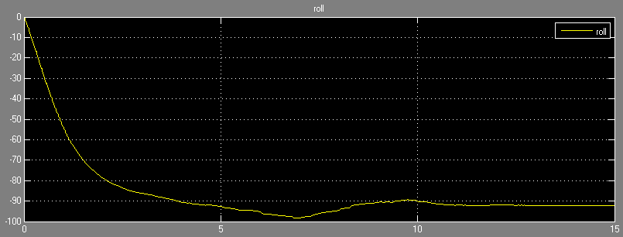
Rysunek 9. Odpowiedź filtru (Kp = 1, Ki = 0).
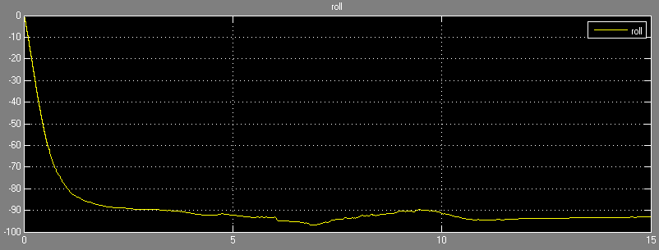
Rysunek 10. Odpowiedź filtru (Kp = 2, Ki = 0).
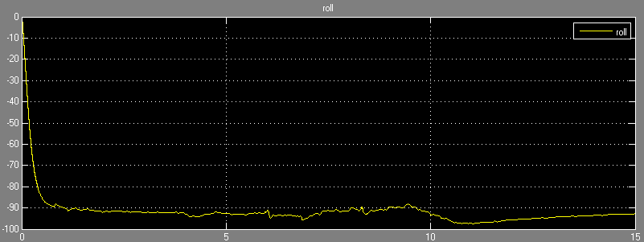
Rysunek 11. Odpowiedź filtru (Kp = 5, Ki = 0.7).
Analogiczna procedura została wykonana dla pozostałych implementacji filtrów. W trakcie testów pracy online zauważono jednak, że parametry wyznaczone przy wolnych obrotach są nieodpowiednie przy dynamicznych ruchach. Zbyt duży czas całkowania, powodował dobrą stabilizacje i niwelowanie uchybu ustalonego w przypadku wolnych obrotów, przy szybkich jednak potrafił bardzo zniekształcać wartości, oraz czasem zbyt duże zmiany kumulowały się, co powodowało, że układ bardzo długo się stabilizował, lub nawet stawał się oscylacyjny (niestabilny).

Podsumowanie rozdziału
Jak łatwo zauważyć istnieje kilka podejść do opisywania orientacji, każde z nich posiada obszary w jakich można je stosować i w jakich powodują one pewne problemy. Kwaterniony są często stosowane w gdzie liczy się szybkość działania i nie potrzeba intuicyjnej interpretacji wartości. Macierze rotacji stosowane są np. w amatorskich algorytmach, gdzie każda z kolumn i wierszy stanowi szybką informację o rozkładzie wektora w układzie odniesienia. Kąty Eulera natomiast stanowią dobrą alternatywę, gdy ważny jest szybki podgląd wartości oraz występujące konfiguracje osobliwe nie stanowią problemu. Przedstawione podejścia do estymacji orientacji pomimo złożonych podstaw teoretycznych w implementacji właściwej sprowadzają się do kilkunastu działań. W trakcie testowania wykryto pewne szczególne momenty – szybkie rotacje, oraz wpływ siły odśrodkowej – które potrzebowały wprowadzenia dodatkowych obliczeń i korekt.

Opis użytych technologii

Sprzęt
- STM32M4f Discovery - Cortex M4F:
Wykorzystana płytka zawiera 32-bitowy mikrokontroler firmy ARM z rdzeniem Cortex-M4F, 1 MB pamięci Flash, 192 kB RAM. Dodatkowo do procesora podłączony jest koprocesor zmiennoprzecinkowy, który znacznie zmniejsza czas obliczeń. Procesor posiada też specjalne zoptymalizowane funkcje DSP np. szybkie obliczanie funkcji matematycznych (sin, cos, sqrt), filtrowanie cyfrowe (IIR, FIR), transformaty (FFT, DCT) oraz operacje na macierzach.
- Czujniki:
- Akcelerometr[28]:
Czujnik pozwala na pomiar przyspieszenia działającego na dane urządzenie. Można wyróżnić następujące tryby pracy.
Akcelerometry tensometryczne - na belce zamocowane jest masa, która pod wpływem przyspieszenia ugina belkę. Zamieszczone tensometry mierzą tą zmianę i pozwalają przeliczyć ją na przyspieszenie. Takie czujniki posiadają stosunkowo niskie częstotliwościowe pasmo przenoszenia, oraz umożliwiają pomiar stałego w czasie przyspieszenia.
Wibrometry- zbudowane są z wiotkiej sprężyny, o małym współczynniku sprężystości i dużej masy na niej zaczepionej. Umożliwia pomiar niskich częstotliwości do kilkunastu Hz.
Czujniki piezoelektryczne - ich zasada działania polega na pomiarze ładunku na ścianach kryształu kwarcu pod wpływem sił ściskających lub rozciągających od przyczepionej do niego masy. Ten rodzaj pomiaru cechuje bardzo szerokie pasmo częstotliwościowe i mały współczynnik tłumienia.
Akcelerometry pojemnościowe - zbudowane są z dwóch kondensatorów, które mają jedną wspólną płytkę. Przyczepiona jest do niej masa na sprężynach. Gdy na urządzenie działa przyspieszenie to płytka wychla się z położenia równowagi, a tym samym zmienia się pojemność dwóch kondensatorów C1 i C2. Układ elektroniczny działając w pętli sprzężenia zwrotnego, tak dobiera napięcie na centralnej płytce, by utrzymać ją w położeniu zerowym. Wartość napięcia podawanego na tę ramkę jest miarą działającego przyspieszenia.
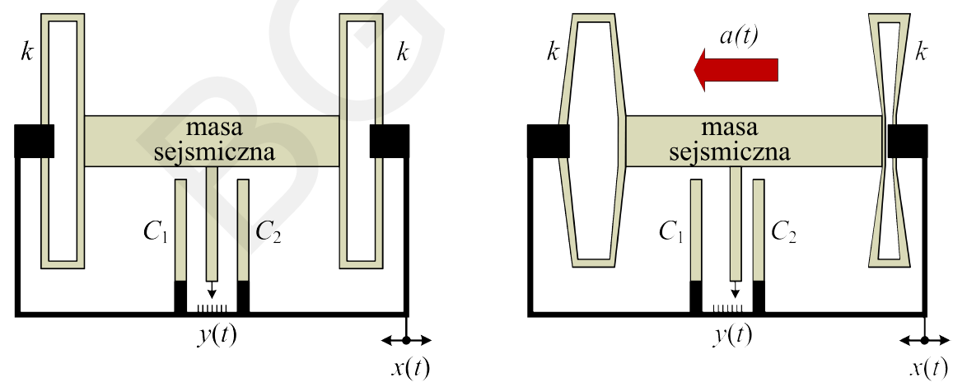
Rysunek 12. Akcelerometr pojemnościowy, Źródło: [28]
Ten rodzaj jest zazwyczaj stosowany w układach wbudowanych typu MEMS. W układach wykonywane jest kilkadziesiąt warstw takich czujników, co zostało pokazane w powiększeniu na poniższym rysunku.
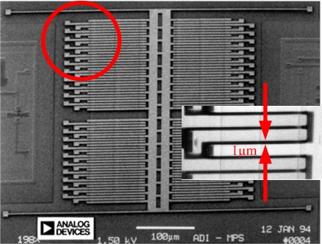
Rysunek 13. Przybliżenie układu MEMS, Źródło:[29]
Główne źródła błędnych pomiarów z akcelerometrów typu MEMS to:
- Stałe przesunięcie (ang. bias) - może być ustalone w czasie kalibracji, gdy po ustawieniu czujnika w znanym położeni odejmiemy składową grawitacji (większy opis w kalibracji). Błąd ten podczas całkowania zwiększa błąd położenia z kwadratem czasu.
- Losowy szum biały (ang. velocity random walk), który poprzez wielokrotne sumowanie powoduje zwiększanie wariancji sygnału z biegiem czasu (proporcjonalny do pierwiastka z numeru próbki),
- Zmiana przesunięcia (ang. bias) pod względem temperatury – zależność zazwyczaj nieliniowa.
- Błędy kalibracji – zły współczynnik wzmocnienia lub przesunięcia offsetu.
W pracy został wykorzystany akcelerometr Analog Devices ADXL345[30].
Tabela 3. Główne właściwości akcelerometru ADXL345
Zakres pracy | ±2g, ±4g, ±8g, ±16g
Rozdzielczość | 3.9mg/LSB dla ±2g, 7.8mg/LSB dla ±4g
Częstotliwość pomiaru | 6,25-3200 HZ
Komunikacja | SPI/I²C
- Żyroskop:
Mierzy prędkość kątową z jaką obracane jest urządzenie lub bezpośrednio jego orientacje. W tej dziedzinie można wyróżnić kilka klas urządzeń np.: mechaniczne, mikro-elektromechaniczne systemy (MEMS), optyczne (światłowodowe FOG, laserowe z komorą wyładowczą RLG), elektrostatyczne (ESG), wibracyjne.
Żyroskopy mechaniczne - wykorzystuje zasadę zachowania momentu pędu wirującej masy zawartej w ramkach. Zgodnie z teorią, gdy na układ nie działają inne momenty sił wartość prędkości kątowej pozostają bez zmian. Co za tym idzie, gdy obiekt zmienia swoje położenie masa zachowuje swoje pierwotne ułożenie. Mierząc kąty wychylenia ramki (w osiach pp’, tt’, ss’ na rysunku 6), uzyskujemy bezpośrednio orientację.
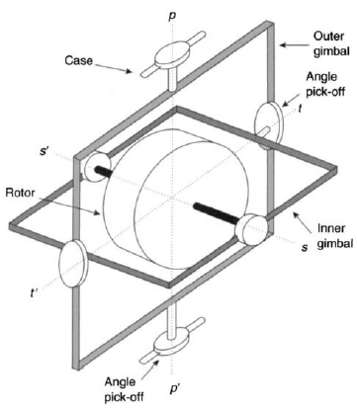
Rysunek 14. Żyroskop mechaniczny, Źródło:[31]
Rozwiązanie mechaniczne jest jednak z powodu wielu ruchomych części, sporych rozmiarów i konieczności podtrzymywania obrotu masy nie stosowane w systemach nawigacji. Praktycznie w zastosowaniach do tworzenia systemów inercyjnych IMU używane są żyroskopy optyczne i ostatnio coraz częściej typu MEMS.
Żyroskopy optyczne – wykorzystuje zjawiska Sagnaca – polega ono na różnicowaniu czasu przebycia drogi optycznej u układzie poruszającym się z prędkością kątową.
Żyroskopy MEMS - pomiar prędkości kątowej opiera się o zasadę działania siły Coriolisa. Intuicyjnie opisuje ona jakie przyspieszenie musi być przyłożone do ciała, aby mogło utrzymać się na obracającej powierzchni.
 | $$\vec{F_{c}}=-2m(\vec{ω}×\vec{v})$$ | (4.1)

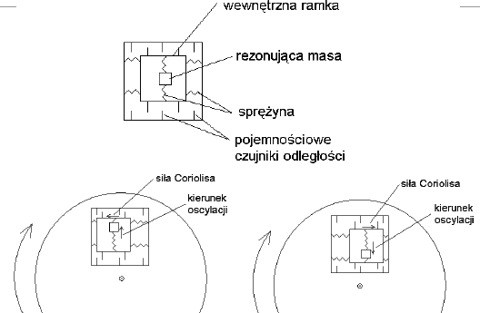
Prędkość
kątowa
Rysunek 15. Wykorzystanie siły Coriolisa w żyroskopach MEMS, Źródło: [32]
Główne źródła błędów w żyroskopach typu MEMS to:
- Stałe przesunięcie pomiarów (bias) – może być skompensowane poprzez odejmowanie uśrednionej wartości z dłuższego czasu pomiaru.
- Losowy szum biały (ang. angle random walk), który poprzez wielokrotne sumowanie powoduje zwiększanie wariancji sygnału z biegiem czasu (proporcjonalny do pierwiastka z numeru próbki),
- Zmiana przesunięcia pod względem temperatury – zależność zazwyczaj nieliniowa.
- Błędy kalibracji – zły współczynnik wzmocnienia lub przesunięcia offsetu.
W układzie zastosowano czujnik ITG-3200[33].
Tabela 4. Główne właściwości żyroskopu ITG3200
Zakres pracy | ±2000 º/s
Czułość | 14,375 LSB/(º/s)
Częstotliwość pomiaru | 5 – 256 HZ
RMS błędu | 0.38 º/s
Komunikacja | I²C
- Magnetometr:
Mierząc tylko natężenie pola ziemskiego możemy uzyskać kierunek jaki wskazuje urządzenie. Czujniki typu MEMS mogą działać na podstawie różnych zasad fizycznych np. efekt Halla, kwantowa natura elektronów (GMR), czy siła Lorentza. Więcej o każdym ze sposobów w [34].
Główne źródła błędów to:
- Stałe przesunięcie pomiarów (ang. bias) – analogicznie jak w żyroskopie,
- Zakłócenia z zewnętrznych pól magnetycznych np. baterii, silników, głośników, dużych prądów w ścieżkach i przewodach.
W układzie zastosowano czujnik HMC5883L[35].
Tabela 5. Główne właściwości magnetometru HMC5883L
Zakres pracy | ±8 gauss
Czułość | 230 – 1370 LSB/(gauss)
Częstotliwość pomiaru | 0,75 – 75 HZ (w trybie ciągłym)
Komunikacja | I²C

Podsumowując przy wykorzystywaniu tych czujników do wyznaczania orientacji pomiary z akcelerometru są narażone na szumy wysoko częstotliwościowe. Wyznaczane kąty są bardzo wrażliwe na małe zaburzenia. Żyroskop oferuje stabilniejszy odczyt, ale jest narażony na dryft wartości z powodu sumowania pomiarów. Magnetometr natomiast jest bardzo wrażliwy na wszelkie lokalne źródła pola magnetycznego – przez co w okolicy silników, metali, czy nawet budynków jego odczyt ulega znaczącemu zniekształceniu.

Oprogramowanie
W trakcie pisania oprogramowania na procesor ARM wykorzystano język C++. Użyto darmowego środowiska Eclipse z skonfigurowanym debuger’em OpenOCD i kompilatorem GNU GCC ARM. Dokładna dokumentacja, przejrzysty opis konfiguracji środowiska i jego najważniejsze elementy znajdują się na stronie [36].
Do testów implementowanych algorytmów użyto środowiska Matlab i Simulink. Szczególnie przydatne okazały się bloczki udostępniane w pakiecie DSP System Toolbox. Dzięki nim w szybki sposób można obliczyć parametry statystyczne oraz wczytać zgromadzone próbki, zaprojektować filtr cyfrowy, czy wykonać obliczenia macierzowe.
Ostatnim elementem było stworzenie graficznego interfejsu, który powstał w Microsoft Visual Studio 2013 w języku C++. Prosty graficzny kreator okienek i łatwe tworzenie obsługi przycisków spowodowało, że tworzenie i modyfikowanie GUI było stosunkowo szybkie.

Opis wyniku końcowego pracy
Poniższy rozdział może zostać podzielony na 4 główne podrozdziały. Pierwszy to ogólny opis wprowadzajcy. Następny etap to programy i skrypty powstałe w trakcie testów i prototypowania w programach Matlab i Simulink. Trzeci zawiera informacje na temat programu głównego napisanego na platformie STM32 Discovery. Ostatni to graficzny interfejs użytkownika.

Elementy składowe
Główny czas został przeznaczony na implementację i oprogramowanie systemu dlatego też połączenie jest na etapie prototypowej za pomocą kabli. Do układu zaplanowane jest dołączenie kilku dodatkowych układów dlatego też postanowiono do momentu zdecydowania do których pinów zostaną one podłączone i zaimplementowania ich funkcjonalności nie projektować płytki spinającej wszystkie elementy.
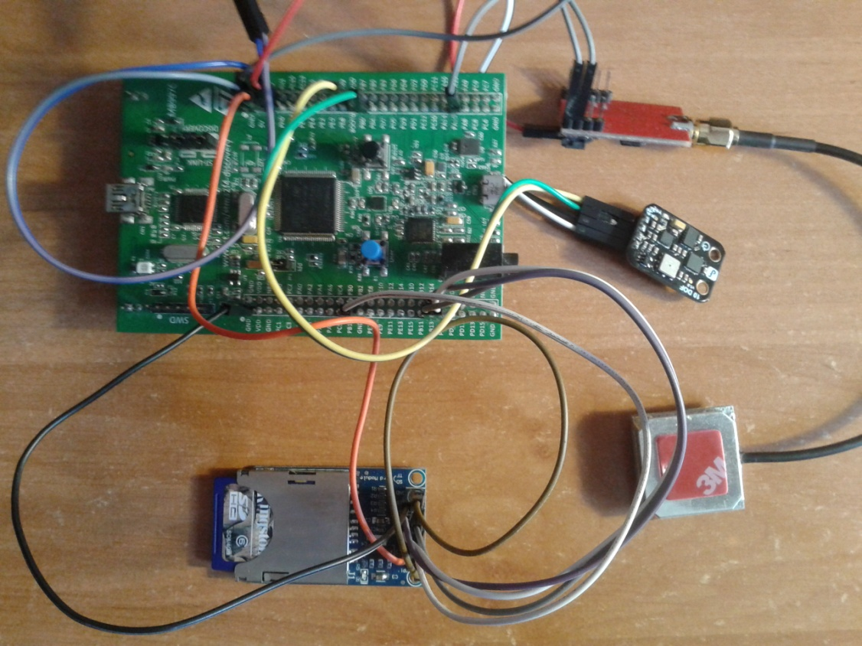
3
4
5
2
1
Rysunek 16. Prototyp systemu. Płytka STM32M3f Discovery (1), układ GPS (2), antena do GPS(3), układ IMU – czujników (4), adapter karty SD i translator napięć (5). Źródło: (opracowanie własne) .

- Orientacja– fuzja czujników inercyjnych i GPS:
  - Algorytm fuzji czujników zwracający kwaternion przekształcenia,
  - Adaptacyjny filtr komplementarny kąta yaw – gdy dane z GPS są niedostępne, lub prędkość poniżej progu waga jest zmieniana tak, by brać pod uwagę tylko wartość z układów inercyjnych. Po ponownym odbiorze sygnału GPS powrót do poprzedniej wartości. (w planach)
- Wysokość – fuzja czujnika ciśnienia i GPS:
  - Średnia ważona uwzględniająca aktualną wartość współczynnika HDOP GPS’a, pomiar z czujnika ciśnienia i poprzednią wartość.
- Prędkość:
  - Próba dodania estymacji prędkości z układów inercyjnych – całkowanie przyspieszenia mierzonego akcelerometrem w lokalnym układzie współrzędnych – obliczenie prędkości względem wiatru,
  - GPS – względem ziemi,
  - Dołączenie rurki Pitota w celu obliczenia dokładnej prędkości względem wiatru. (w planach)

Fragmenty implementacji
Testy algorytmów orientacji:
Próby odbywały się głównie offline po wcześniejszym zgromadzeniu pomiarów na karcie SD. Wykonywane zostały za pomocą środowiska Matlab Simulink, w którym importowano odczyty z czujników. Próbowano również wykonać tę procedurę online, ale z powodu zbyt dużych opóźnień (słabej jakości komputer na którym uruchomiany był Simulink) i problemów z synchronizacją odczytu po porcie szeregowym porzucono ten pomysł.
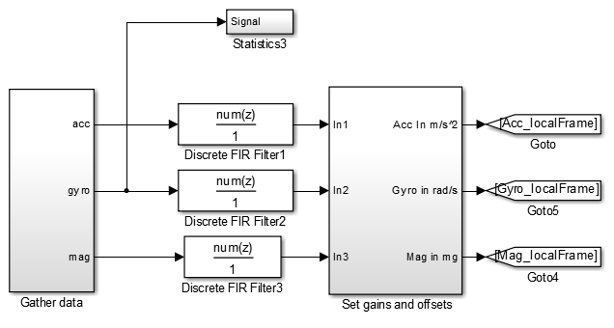
Rysunek 17. Bloki wczytujące, kalibrujące, uśredniajace pomiary. Źródło: opracowanie własne.
Testowane algorytmy zostały zaimportowane z języka C w postaci S-funkcji. Zostały one zmodyfikowane tak, by można podawać parametry np. wzmocnienia, czy czasu całkowania bez ponownej kompilacji. W trakcie używania S-funkcji należy zwrócić uwagę, by nie zmieniały one bezpośrednio argumentów wejściowych – Matlab operuje na jednej kopii, wiec może to prowadzić do trudnych do zidentyfikowaniu błędów.
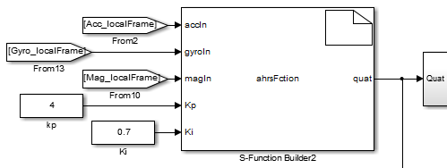
Rysunek 18. S-Funkcja zaimplementowanego w C filtru . Źródło: (opracowanie własne).
Wykonane zostały próby estymacji prędkości i położenia za pomocą odczytu z akcelerometru. Wykonano różne podejścia do tego problemu.
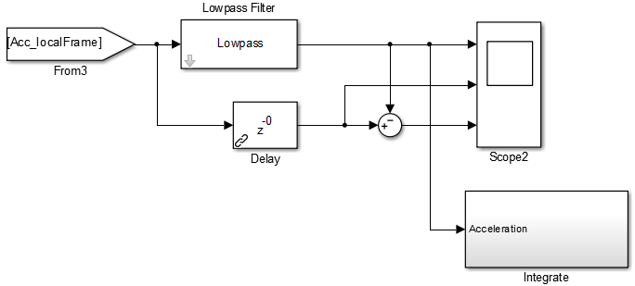
Rysunek 19. Projektowanie filtru do wycięcia skłądowej stałej z przyspieszenia (grawitacji). Źródło: (opracowanie własne).
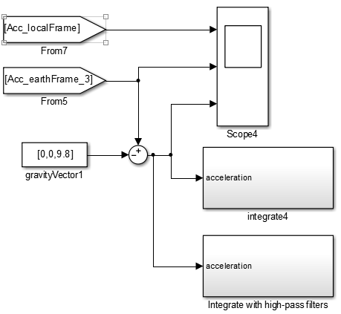
Rysunek 20. Całkowanie przyspieszenia przekształconego do lokalnego ukł. wsp. przy pomocy wartosci z fuzji czujników. Źródło: (opracowanie własne).
Klasy występujące w programie na płytce STM32
- IMU,
  - Klasa spinajaca wszystkie elementy – czujniki, komunikacje, filtrację.
- Dla każdego z czujników: ADXL345, BMP085, HMC5883l, ITG3200,
  - Zawiera metody do komunikacji, konfiguracji, aktualizacji wartości pomiarów,
- Kalman,
  - Filtr do orientacji
- Delay,
  - Współpracujący z mechanizmem przerwania SysTick służący do wykonywania opóźnień
- GPIO
  - Obsługa na przerwaniach przycisków i diod.
- SdCardLogger
  - Komunikacja po SPI z kartą SD, otwieranie plików, logowanie danych w odpowienim formacie, nakładka dla metod z biblioteki FatFS,
- SpeedTester
  - Odpowiedzialna za testowanie czasu wykonania poszczególnych elementów implementacji. Oparta na zegarze.
Dodatkowo część bibliotek została napisana w języku C, w stylu klas opartych na plikach nagłówkowych (header .h) i źródłowych (source .c). Są to m.in:
- Filtry: mahonyAHRS,
- Obsługa interfejsów I2C, SPI, USART, USB Device Library. W tej ostatniej wprowadzono dość duże modyfikacje i dodatkowe funkcje umożliwiające obsługę ramek w trybie przerwań, oraz wysyłanie w tle, bez blokowania działania programu.

Ramki komunikacyjne:
Do komunikacji pomiędzy komputerem, a układem pomiarowym oraz dodatkowymi elementami systemu zaprojektowano specjalny format ramki. W celu umożliwienia intuicyjnej pracy z konsolą zbudowane są one z znaków ASCII. W planach jest zmiana na format binarny, co zmniejszy rozmiar przesyłanych jednorazowo informacji, lecz wiąże się to z zmniejszeniem szybkości szukania ewentualnych błędów oraz z koniecznością zwrócenia uwagi na takie rzeczy jak do której strony są wyrównane dane (ang. padding), w jakiej kolejności wysyłane są bity (ang. endiannes). Przykładowa ramka „$ABG12*”. Format ramki i możliwe komunikaty z ich opisem przedstawiają poniższe tabele:
Tabela 6. Format ramki komunikacyjnej
Element: | Nagłówek startu [‘$’] | Adres odbiorcy | Adres nadawcy | Kod komunikatu | Treść komunikatu | Koniec ramki [‘*’]
Rozmiar: | 1 znak | 1 znak | 1 znak | 1 znak | Zależny od kodu | 1 znak
Tabela 7. Adresy używanych urządzeń
Adres | Urządzenie
P | (Pecet) - Laptop
C | (Cortex) - Płytka STM32M4f
Tabela 8. Przykładowe rodzaje komunikatów w ramkach
Kod komunikatu | Nazwa | Rozmiar komunikatu | Opis
‘R’ | Request | 1 | Prośba o wysłanie aktualnych wartości. W zależności od komunikatu:  R1 – czyste dane z IMU [Raw data].  R2 – przefiltrowane wartości kwaternionów.  R3 – przefiltrowane kąty eulera
‘G’ | Gather | 5 | Prośba o zebranie i wysłanie danej ilości czystych pomiarów.  G600 – Zgromadź i wyślij 600 próbek. Dla 100 Hz jest to 6 sekund pomiarów.
‘D’ | Data | Zależnie | Zawiera aktualne wartości, format opisany w tabeli poniżej.
G | GPS | Zależnie | Ramki komunikatów z GPS (wszystkie po kolei co 1 s)
E | Error | Zależnie | Komunikat występującego błędu
L | Log | Zależnie | Komunikat informacyjny. Np. elementy do debugowania przebiegu

Treść komunikatu o kodzie ‘D’ jest w następującym formacie:
[nazwa pola]:[wartość pola],[nazwa pola]:[wartość pola]…
np. „x:1220,y:342,hdop:121,”,
Tabela 9. Przykładowe opisy komunikatu typu 'D'.
Pole | Opis | Jednostka
x,y,z | Nieprzefiltrowane kąty Eulera względem kolejnych osi (ang. raw) | mili rad
x_c,y_c,z_c | Przefiltrowane kąty Eulera względem kolejnych osi (ang. cocked) | mili rad
q1,q2,q3,q4 | Wartości z wektora kwaternionu – wartość przefiltrowana orientacji | -
altG | Wysokość z GPS | m
lonG | Długość geograficzna z GPS (wartości dodatnie dla północy N) | deg
latG | Szerokość geograficzna z GPS (wartości dodatnie dla zachodu W) | deg
dop | Aktualna dokładność współrzędnych z GPS | -
hdop | Aktualna dokładność wysokości z GPS | -
altP | Wysokość z ciśnieniomierza | m
px,py,pz | Położenie z układu IMU w globalnym układzie współrzędnych | m
vx,vy,vz | Prędkości z układu IMU w globalnym układzie współrzędnych | m
dx,dy,dz | Przyrosty z układu IMU w globalnym układzie współrzędnych | m

Przerwania
Obsługa algorytmu jest w dużej mierze oparta na przerwaniach.STM32M4F udostępnia kilka grup konfiguracyjnych do ustalenia priorytetów. Wykorzystano NVIC_PRIORITYGROUP_2. Umożliwia ona podzielenie przerwań na 4 priorytety główne (preemption priority) oraz w obrębie każdej 4 podpriorytety (subpriority). Przerwania z grup o niższym numerze mogą wywłaszczać te o niższych. Natomiast w obrębie jednej grupy przerwania o wyższym numerze czekają na zakończenie aktualnie obsługiwanego przerwania.
Tabela 10. Priorytety przerwań
 | Preemptive 0 | Preemptive 1 | Preemptive 2 | Preemptive 3
0 | SysTick | IMU (TIM3_IRQn) | VCOM (OTG_FS_IRQn) | GPS (USART1)
1 |  | GPIO (TIM4_IRQn) | GPIO (EXTI9_5_IRQn)
2
3

Program na komputerze – GUI (graphical user interface)
Program został napisany w C++ CLI w środowisku Visual Studio 2013. Głównym zadaniem było umożliwienie szybkiego wykrywania ewentualnych błędów i kontroli bez konieczności edytowania kodu i wgrywania go ponownie do pamięci procesora.
Wykorzystane elementy implementacyjne:
- Obsługa portu szeregowego w trybie przerwań,
- Wykorzystanie funkcji delegowanych do aktualizacji wartości w konkretnych elementach GUI. Komunikacja pomiędzy wątkiem „okienka” i przerwań portu szeregowego
- Programowy zegar wywołujący przerwanie z zadaną częstotliwością w którym wysyłane są komunikaty poprzez port szeregowy do płytki STM32.
- Obsługa wyjątków i odpowiednie zaznaczenie ich wystąpienia umożliwiające szybką diagnostykę.
Główne funkcjonalności programu to:
- Połączenie z płytką za pomocą portu szeregowego,
- Wyświetlanie i wizualizacja orientacji – przefiltrowanej i czystych danych,
- Wysyłanie ręczne ramek z poleceniami,
- Logowanie otrzymywanych danych do pliku,
- Dekodowanie ramek,
- Wyświetlanie w konsoli wszystkich otrzymywanych danych,
- Wyświetlanie w osobnej konsoli komunikatów o błędach, przebiegu działania programu. Wybór jakie konkretnie ramki maja być pokazane odbywa się poprzez ich ręczne wpisanie na „twardo” w kodzie programu. Modyfikacja, by można wybrać jakie ramki maja być wyświetlane z poziomu działającej aplikacji jest przewidziana w dalszym rozwoju aplikacji,
- Wybranie szybkości odświeżania wizualizowanych danych – częstotliwość wysyłania zapytań do płytki STM32.
Poniżej przedstawione zostały kilka zrzutów ekranu z aplikacji.
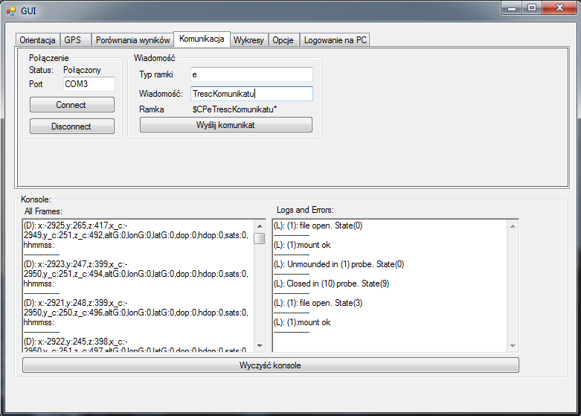
Rysunek 21. Opcja wysyłania komunikatów w poprawnej ramce. Źródło: (opracowanie własne).
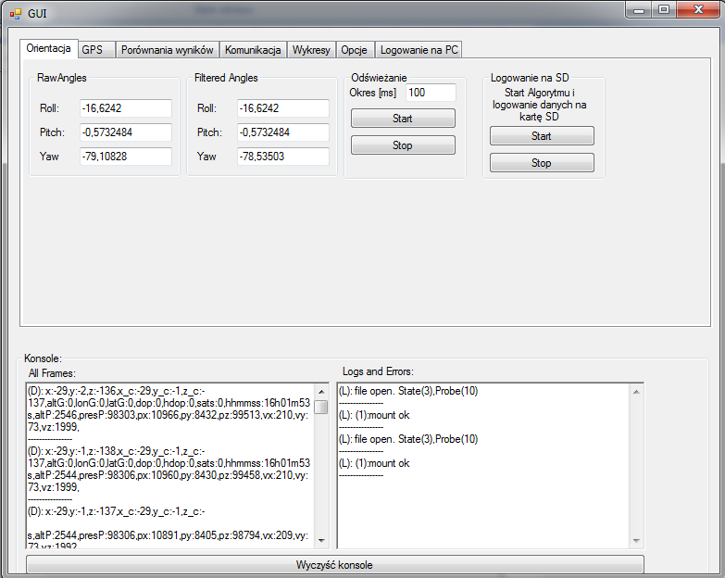
Rysunek 22. Odświeżanie i wyświetlanie wartości orientacji Źródło: (opracowanie własne).
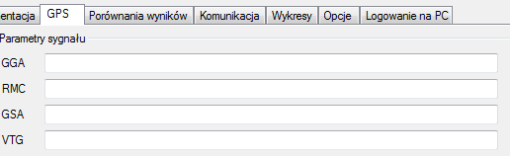
Rysunek 23. Dekodowanie i przedstawienie w wygodnej formie danych GPS. Źródło: (opracowanie własne).
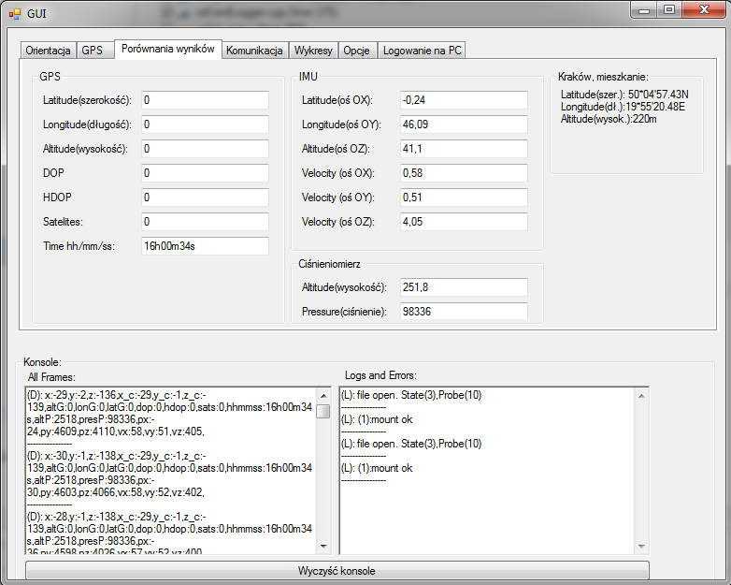
Rysunek 24. Porównanie wartości z GPS'u i układu inercyjnego. Źródło: (opracowanie własne).

Interakcje i czasowe zależności
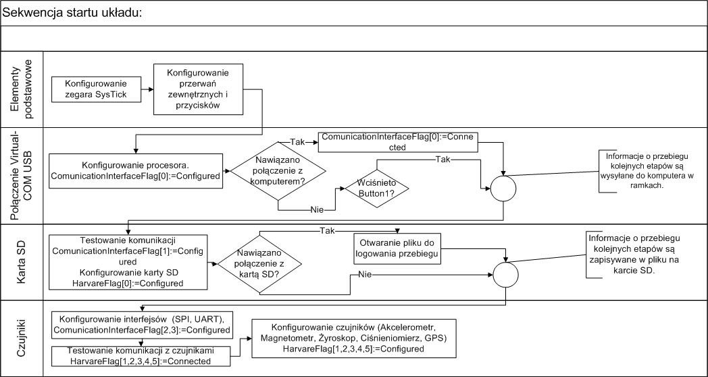Rysunek 25. Sekwencja startu układu. Źródło: (opracowanie własne).
Po zakończeniu inicjalizacji opisanej powyższym diagramem układ przechodzi w stan oczekiwania. Dalsze przebieg zależny jest od komend wysyłanych z programu na komputerze. Gdyby układ nie został podłączony do komputera to poprzez naciśnięcie przycisku Button1 przejdzie on do pracy standardowej zgodnej z zaprogramowaną aktualnie konfiguracją.
Przez cały etap konfigurowania, komunikacji i pracy właściwej jest dostępna opcja debugowania, czyli zapisywane jest rozpoczęcie i zakończenie działań oraz z jakim skutkiem zostały one zakończone. Odbywa się to na trzy sposoby:
- Flagi jako zmienne globalne
  - Dla kluczowych elementów (np. czujniki, interfejsy komunikacyjne, stan działania algorytmu, stan połączenia z komputerem itd.) stworzone zostały zmienne które ulegają zmianie w kolejnych etapach działania.
- Logowanie danych do pliku na kartę SD
  - Gdy podłączona została karta SD tworzony jest plik gdzie zapisane są wszystkie etapy działania.
  - W tym celu stworzono zestaw funkcji, które pozwalają zapisywać te komunikaty w przystępnej formie.
- Wysyłanie specjalnych ramek („L” i „E”) poprzez USB do programu GUI.
  - Gdy wykryto podłączenie do programu na komputerze wysyłane mogą być też komunikaty tym kanałem.
  - W tym celu stworzono specjalną ramkę, która odbierana w programie wyświetlona zostaje w konsoli.
Możliwe schematy działania po inicjalizacji:
- tryb domyślnej pracy – obliczania orientacji i pozycji, logowanie danych na karcie SD. Uruchamiany komendą, albo przyciskiem gdy brak podłączenia do komputera,
- obliczanie orientacji i pozycji i wysyłanie ich z zadaną częstotliwością na komputer w trybie odpytywania (pooling),
Możliwe stany flag w zależności od ich typu:
- Flaga 1(interfejsy): nonInit(0), Configured(1), Error(10)
- Flaga 2(czujniki): nonInit(0), Configured(1), Connected(2), notFound(11), working(5), error(10)
- Flaga 3(podłączenie z komputerem): nonInit(0), Configured(1), ConnectedWithPC(3), ConnectedWithClient(4), Error(10),
Tabela 11. Flagi i przypisane do nich elementy.
Kategoria: | Element: | Zmienna:
Czujniki | SPI1 | flagsComunicationInterface[0]
Czujniki | Akcelerometr | flagsHardware[0]
Czujniki | Magnetometr | flagsHardware[1]
Czujniki | Żyroskop | flagsHardware[2]
Czujniki | Ciśnieniomierz | flagsHardware[3]
GPS | UART1 | flagsComunicationInterface[1]
GPS | GPS | flagsHardware[4]
Karta SD | SPI2 | flagsComunicationInterface[2]
Karta SD | Karta SD | flagsHardware[5]
USB – Virutal Com | USB, Połączenie z komputerem | flagsComunicationInterface[3]

Podsumowanie rozdziału
Zaprojektowana została cała platforma komunikacyjno-filtrująca, która umożliwia szybkie sprawdzenie w jakim stanie jest każdy z układów. Stworzenie jasnego systemu komunikatów ramek umożliwia szybki dalszy rozwój i monitorowanie oraz sterowanie przebiegiem programu. Ilość zastosowanych czujników wymaga zastosowania wielu algorytmów i podejść do połączenia pomiarów w celu uzyskania dokładniejszych wyników. Zastosowane zostały podstawowe procedury kalibracji, które poprawiają jakość danych.

Testy rozwiązania
Część z testów przebiegała tylko podczas tworzenia algorytmów, dlatego tylko niektóre z nich zostały dokładniej opisane. Z powodu braku dostępu do innej platformy o wyższej dokładności, która mogła by służyć jako pomiar referencyjny, doświadczenia są analizowane tylko w sposób ręczny. Każde z wykonanych zadań posiada krótki opis oraz na samym końcu zaznaczono, czy w doświadczeniu wykorzystano tylko układy inercyjne, czy również nawigację satelitarną. Niektóre z nich posiadają również odwołania do innych fragmentów implementacji, gdzie dokładniej zostały one wykorzystane.

Opis doświadczeń
Testowanie estymacji orientacji:
- Ruch góra-dół wzdłuż jednej z osi, bez obrotów. (tylko IMU)
Powód wykonania: Dobranie tak współczynników filtrów, by orientacja się nie zmieniała przy tego typu ruchach. Dodatkowo po obrocie przyspieszenia z akcelerometru do globalnego układu odniesienia i odjęciu grawitacji powinno się otrzymać czyste przyspieszenie liniowe.
- Powolne i szybkie ruchy czujnikiem, obserwacja w trybie online w programie simulnk na wykresie wyników (tylko IMU)x
Powód wykonania: wizualna ocena czy współczynniki filtrów są dobrane poprawnie dla całego zakresu, oraz szybki test, poprawności działania całego systemu.
- Obroty o wielokrotności 90 stopni wokół jednej z osi, logowanie danych i analiza w trybie offline (tylko IMU)
Powód wykonania: Dobieranie parametrów regulatora, sprawdzenie zachowania innych sposobów filtracji, dobranie współczynników wzmocnienia dla żyroskopu (kalibracja).
Testowanie estymacji położenia:
- Przesunięcie o zadaną odległość w jednej z osi, logowanie danych i analiza w trybie offline (tylko IMU),
  - Ruch 20cm na każdej z osi,
  - Ruch na większą odległość: np. 50cm stop, -50cm
  - Ruch w dwóch osiach – np. po przekątnej prostokąta,
  - Ręczne wprowadzenie startowej orientacji – brak błędu związanego z początkowym stabilizowaniem,
- Dowolny ruch i powrót do pozycji początkowej, analiza w trybie online z opcją zerowania stanu w dowolnym momencie i offline poprzez logowanie danych. Obliczenie błędu i sprawdzenie w jakim momencie nastąpiła największe pogorszenie stanu. (tylko IMU),
- Przejazd samochodem na określonych odcinkach i obserwacja ewentualnych anomalii w trybie online oraz opisanie etapów i analiza offline (IMU i GPS),

Przebieg i wyniki pośrednie
Testowanie algorytmów estymacji orientacji.
- Doświadczenie typu 1 – ruch oscylacyjny góra-dół. Przykładowy przebieg:
Tabela 12. Przebieg przykładowego doświadczenia typu 1.
Czas, s | Opis wykonywanej akcji:
0 – 4 | nieruchomy
4 - 9 | dość szybkie ruchy góra-dół
9 - 18 | nieruchomy
18 - 25 | powolne oscylacje góra-dół
25 - 30 | nieruchomy
30 - 35 | bardzo szybkie oscylacje góra-dół
35 - 40 | nieruchomy
Na wykresach czerwonym kolorem przedstawiono przebieg wartości przefiltrowanej (cooked), natomiast niebieską wartości tylko oparte na akcelerometrze i magnetometrze (raw).
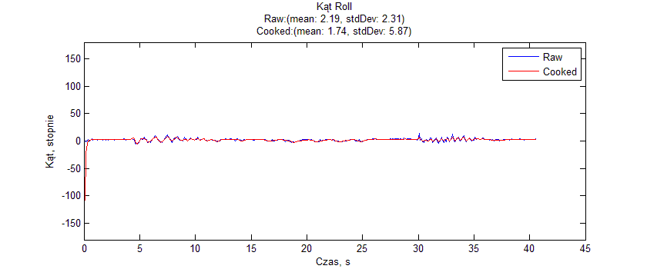
Rysunek 26. Zmiana wartości kąta roll w czasie doświadczenia.

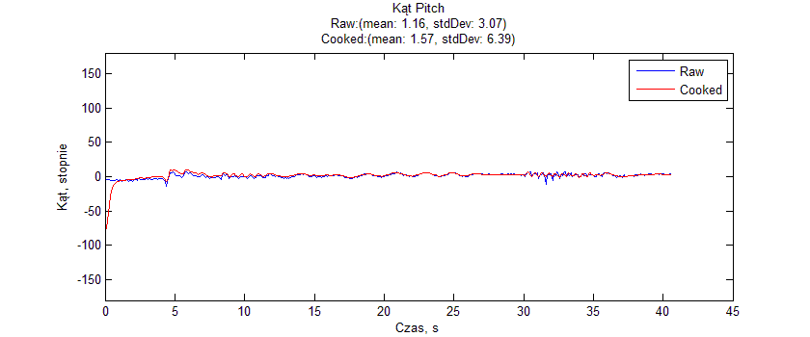
Rysunek 27. Zmiana wartości kąta pitch w czasie doświadczenia.
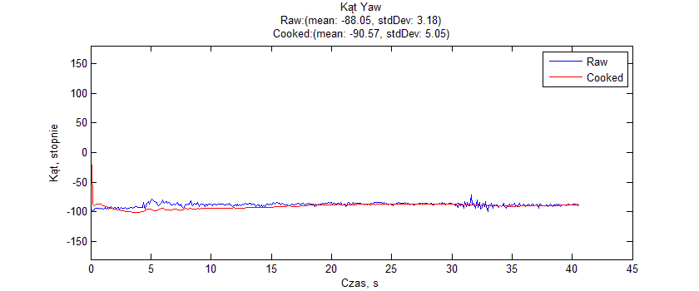
Rysunek 28. Zmiana wartości kąta yaw w czasie doświadczenia.
Zaraz po starcie algorytmu układ musi pozostać chwilę nieruchomo, ponieważ wartości początkowe są inne od aktualnej orientacji, dlatego właściwe doświadczenie musi mieć miejsce po kilku sekundach od startu.
Zauważono, że filtracja kąta yaw jest nieczuła na oscylacje – jest to związane, że głównym źródłem wartości jest odczyt z magnetometru. Natomiast kąty roll i pitch już ich wartości nie pozostają stałe. Przy bardzo szybkich oscylacjach wartości jednak pozostały stałe, co dobrze świadczy o algorytmie.
Analogiczne doświadczenia przeprowadzono dla oscylacji w kolejnych osiach.
Ponieważ nie wprowadzono zmiany wartości parametrów filtrów to przeprowadzenie kolejny raz tego samego doświadczenia wymagało zmiany i ponownej kompilacji programu –co znacznie utrudniało prace. W dalszych etapach zaplanowana jest wprowadzenie modyfikacji tego elementu z poziomu GUI.
- Doświadczenie typu 3. Przykładowy przebieg przy obrocie wokół osi OY – zmianie kąta pitch.
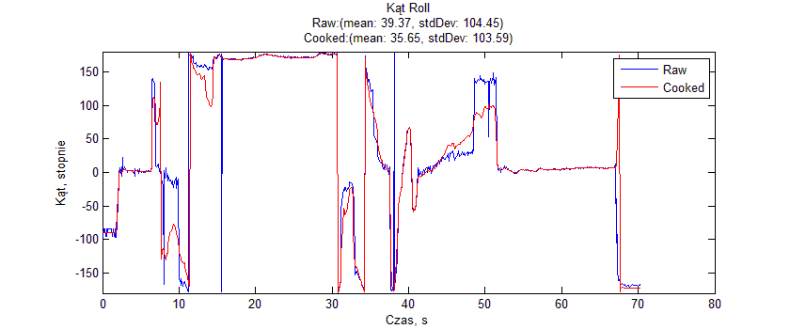
Rysunek 29. Zmiana wartości kąta roll w czasie doświadczenia.

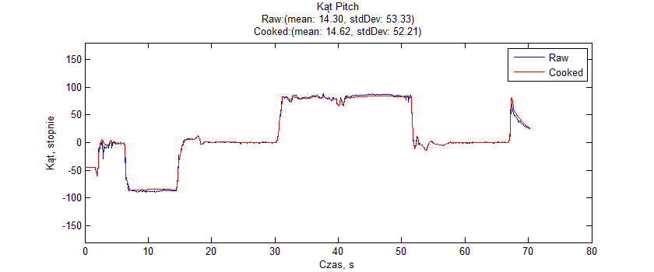
Rysunek 30. Zmiana wartości kąta pitch w czasie doświadczenia.
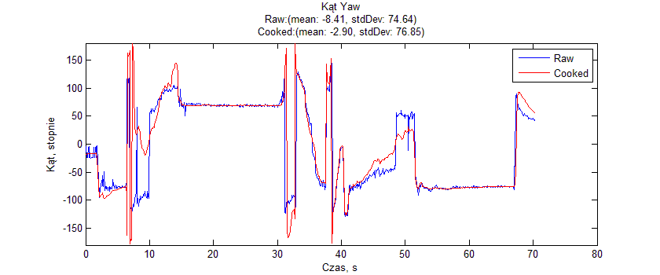
Rysunek 31. Zmiana wartości kąta yaw w czasie doświadczenia.
Testowanie algorytmów estymacji położenia:
1.

Podsumowanie końcowe
Brak dostępu do dokładnej nawigacji GPS oraz czujników IMU spowodował, że doświadczeń nie można obiektywnie ocenić. Próba ręcznego pomiaru i zaplanowania trajektorii ruchu pozwala stworzyć imitację takiego pomiaru referencyjnego, lecz obarczony jest on błędem dokładności późniejszego przebiegu pomiaru.

Podsumowanie

Problematyczne elementy
- Słaba jakość czujników, duże błędy i zaszumienie pomiarów.
- Problemy z obsługą karty SD przez interfejs SPI. Pomimo dobrej dokumentacji i wielu przykładów stanowiła ona duży problem. Po godzinach inwestygacji problemu okazało się, że biblioteki oferowane przez STM, nie działają w sposób opisany w dokumentacji, co powodowało oczekiwanie na kolejne bajty, albo wysyłanie nadmiarowych informacji, co w sposób losowy wywoływało błędy komunikacji.
- Zakleszczanie się programu w przerwaniach, gdy wykonywane w nim były nieprzemyślane i długie elementy, które często oczekiwały wykonanie innego przerwania o niższym priorytecie.

Możliwe drogi rozwoju projektu
- Połączenie układu z modułem GPRS i ciągła obserwacja stanu poprzez stację naziemną.
- Zaimplementowanie systemu czasu rzeczywistego (RTOS), który powinien w znaczny sposób ułatwić wykonywanie równolegle zadań. Teraz dbanie o zapewnienie dostępu do przestrzeni współdzielonych i równoległe wykonywanie zadań musiało być zapewnione przez programistę w sposób jawny. W systemie RTOS te elementy odbywają się praktycznie bez naszej wiedzy.
- Wprowadzenie algorytmów autopilota,
- Zakup czujników wyższej precyzji,
- Własne zaprojektowanie płytki z czujnikami obsługującą przerwania generowane przez sensory. Powinno to znacznie zmniejszyć ilość wysyłanych zapytań i ograniczyć komunikacje.
- Dokładniejsza kalibracja – z uwzględnieniem zmian przesunięcia z temperaturą oraz nieliniowości pomiarów.
- Przejście z ramek w trybie tekstowym ASCII na tryb binarny z wykorzystaniem masek w celu ograniczenia transferu danych.

Cytowane prace
1. DFRobot. 10 Dof sensor Rev 1.0 - connections. 2012.
2. STM. Discovery kit for stm32f407/417 line - data brief. 2013.
3. Kolecki, J. Small and Low-Cost Mobile Mapping Systems. 2011.
4. Przegląd i zastosowanie systemów nawigacji satelitarnej. [Online] http://e-max.net16.net/nawigacja/.
5. Eissfeller, Bernd. Performance of GPS, GLONASS and Galileo. Munchen : brak nazwiska, 2007. strony 185-199.
6. Youssef, Chraibi. Localization in Wireless Sensor Networks. 2005.
7. M.I.T. The Cricket Indoor Location System. [Online] http://cricket.csail.mit.edu/.
8. S., Shuo, i inni. Comparison of three Kalman filters for an indoor passive tracking system. Chicago, IL : brak nazwiska, 2007. strony 284 - 289.
9. Inertial Navigation Systems Information. [Online] http://www.globalspec.com/learnmore/sensors_transducers_detectors/tilt_sensing/inertial_gyros.
10. Skaloud J., Vallet J., Keller K., Veyssicre G., Kolbl O. HELIMAP: Rapid Large Scale Mapping Using Handheld LiDAR/CCD/GPS/INS Sensors on Helicopters. Long Beach (USA) : ION GNSS Conference, 2005.
11. Jekeli, C. Inertial Navigation Systems with Geodetic Applications. 2000.
12. Haiyang Chao, Calvin Coopmans, Long Di, YangQuan Chen. A Comparative Evaluation of Low-Cost IMU's for Unnmaned Autonous Systems. 2010.
13. Będkowski, dr hab. inż. Krzysztof. Teledetekcja i fotogrametria obszarów leśnych.
14. Fu, W. W. Wang and L. C. Mirror therapy with an exoskeleton upper-limb robot based on IMU measurement system. 2011.
15. J. Eriksson, M. J. Matari´c, C. J. Winstein. Hands-off assistive robotics for post-stroke arm rehabilitation. 2005.
16. C.Cifuentes, A.Braidot, L.Rodríguez, M.Frisoli, A.Santiago,A. Frizera. Development of a wearable ZigBee sensor system for upper limb rehabilitation robotics. Roma, Italy : brak nazwiska, 24-2.06.2012.
17. T.S.Bruggemann, D.G.Greer, R.A.Walker. GPS Fault detection with IMU and aircraft dynamics. IEEE Transactions on aerospace and electronic systems. 2011, Tom 47, 1.
18. A.Zul Zafar, D.Hazry. A simple approach on implementing IMU sensor fusion in PID controller for stabilizing quadrator flight control. brak miejsca : IEEE 7th International Colloquium on Signal Processing and its Applications, 2011.
19. K.King, N.C.Perkins, H.Churchill, R.McGinnis, R.Doss, R.Hickland. Bowling ball dynamisc revealed by miniature wireless MEMS inertial measurement unit. brak miejsca : International Sports Engineering Association, 2010.
20. temp.
21. P.A.Brudny. Czujniki i napędy dla obiektu autonomicznego w przestrzeni trojwymiarowej. Wrocław : brak nazwiska, 2013.
22. Madgwick, Sebastian O.H. An efficient orientation filter for inertial and inertialmagnetic sensor arrays. 2010.
23. K.Lauszus. [Online] [Zacytowano: 1 12 2014.] http://blog.tkjelectronics.dk/2012/09/a-practical-approach-to-kalman-filter-and-how-to-implement-it/.
24. R.Bieda, R.Grygiel. Wyznaczanie oreintacji obiektu w przestrzeni z wykorzystaniem naiwnego filtru Kalmana. Gliwice : brak nazwiska, 2014.
25. Heinrich, Yannick. Repozytorium z biblioteką do przeliczania koordynatów na terenie Francji. [Online] https://github.com/yageek/lambert.
26. W.Premerlani. Fast Rotations. 2011.
27. AKTAŢ, Ozan. ellipsoid_fit2magnetic_data.
28. Gawędzki, W. Pomiary elektryczne wielkości nieelektrycznych. 2011.
29. W.Maziarz, dr inż. Sensory w systemach wbudowanych - przegląd nowoczesnych czujników.
30. Devices, Analog. ADXL345 datasheet.
31. O.J.Woodman. An introduction to inertial navigation. Cambridge : brak nazwiska, 2007.
32. M.Wnuk. Wykład 6 - Sterowniki Robotów. Politechnika Wrocławska : brak nazwiska.
33. InvenSense. ITG-3200 product specification revision 1.4. 2010.
34. Yongyao Cai, Yang Zhao, Xianfeng Ding, James Fennelly. Magnetometer basics for mobile phone application. Electronic products. February 2012.
35. Honeywell. HMC5883L Datasheet rev B. 2010.
36. Eclipse, GNU ARM. [Online] http://gnuarmeclipse.livius.net/.

Spis obrazków i tabel
Rysunek 1. Zasada działania GPS, Źródło:[4] 7
Rysunek 2. Zasada działania DGPS, Źródło:[4] 8
Rysunek 3. Konfiguracja stabilizowana IMU, Źródło: 9
Rysunek 4. Akcelerometr pojemnościowy, Źródło: [19] 24
Rysunek 5. Przybliżenie układu MEMS, Źródło: 25
Rysunek 6. Żyroskop mechaniczny, Źródło: 26
Rysunek 7. Wykorzystanie siły Coriolisa w żyroskopach MEMS, Źródło:[21] 26

Tabela 1. Kategorie układów inercyjnych, Źródło [10] [11]: 10
Tabela 2. Główne właściwości akcelerometru ADXL345 25
Tabela 3. Główne właściwości żyroskopu ITG3200 27
Tabela 4. Główne właściwości magnetometru HMC5883L 27
Tabela 5. Format ramki komunikacyjnej 33
Tabela 6. Rodzaje komunikatów w ramkach 33

